Bürgerinformation
Pflege am Regenrückhaltebecken
Wenn am Regenrückhaltebecken Sträucher zurückgeschnitten oder Bäume entfernt werden, verändert sich das Bild der Anlage. Solche Arbeiten dienen dazu, die Funktion des Beckens und die Funktionssicherheit zu erhalten. Wir möchten Ihnen erklären, warum Pflege notwendig ist und wie dabei die Natur berücksichtigt wird.
Welche Aufgabe hat das Becken und was schreibt das Gesetz vor?
Das Becken nimmt Regenwasser auf, speichert es vorübergehend und gibt es gedrosselt an die Kanalisation oder ein Gewässer weiter. So hilft es, Überlastungen zu vermindern. Manche Becken führen dauerhaft Wasser, andere nur nach Regen.
Trotz einer naturnahen Gestaltung ist das Becken in erster Linie eine abwassertechnische Anlage.
Wir als Betreiber dieser Anlagen sind gesetzlich verpflichtet, die Anforderungen an die Abwasser-beseitigung durch einen ordnungsgemäßen Betrieb und die erforderliche Unterhaltung einzuhalten. Dabei gelten die allgemein anerkannten Regeln der Technik. Regelmäßige Kontrollen und die er-forderliche Pflege erhalten die Funktionsfähigkeit und den vorgesehenen Speicherraum. (§ 60 Wasserhaushaltsgesetz)
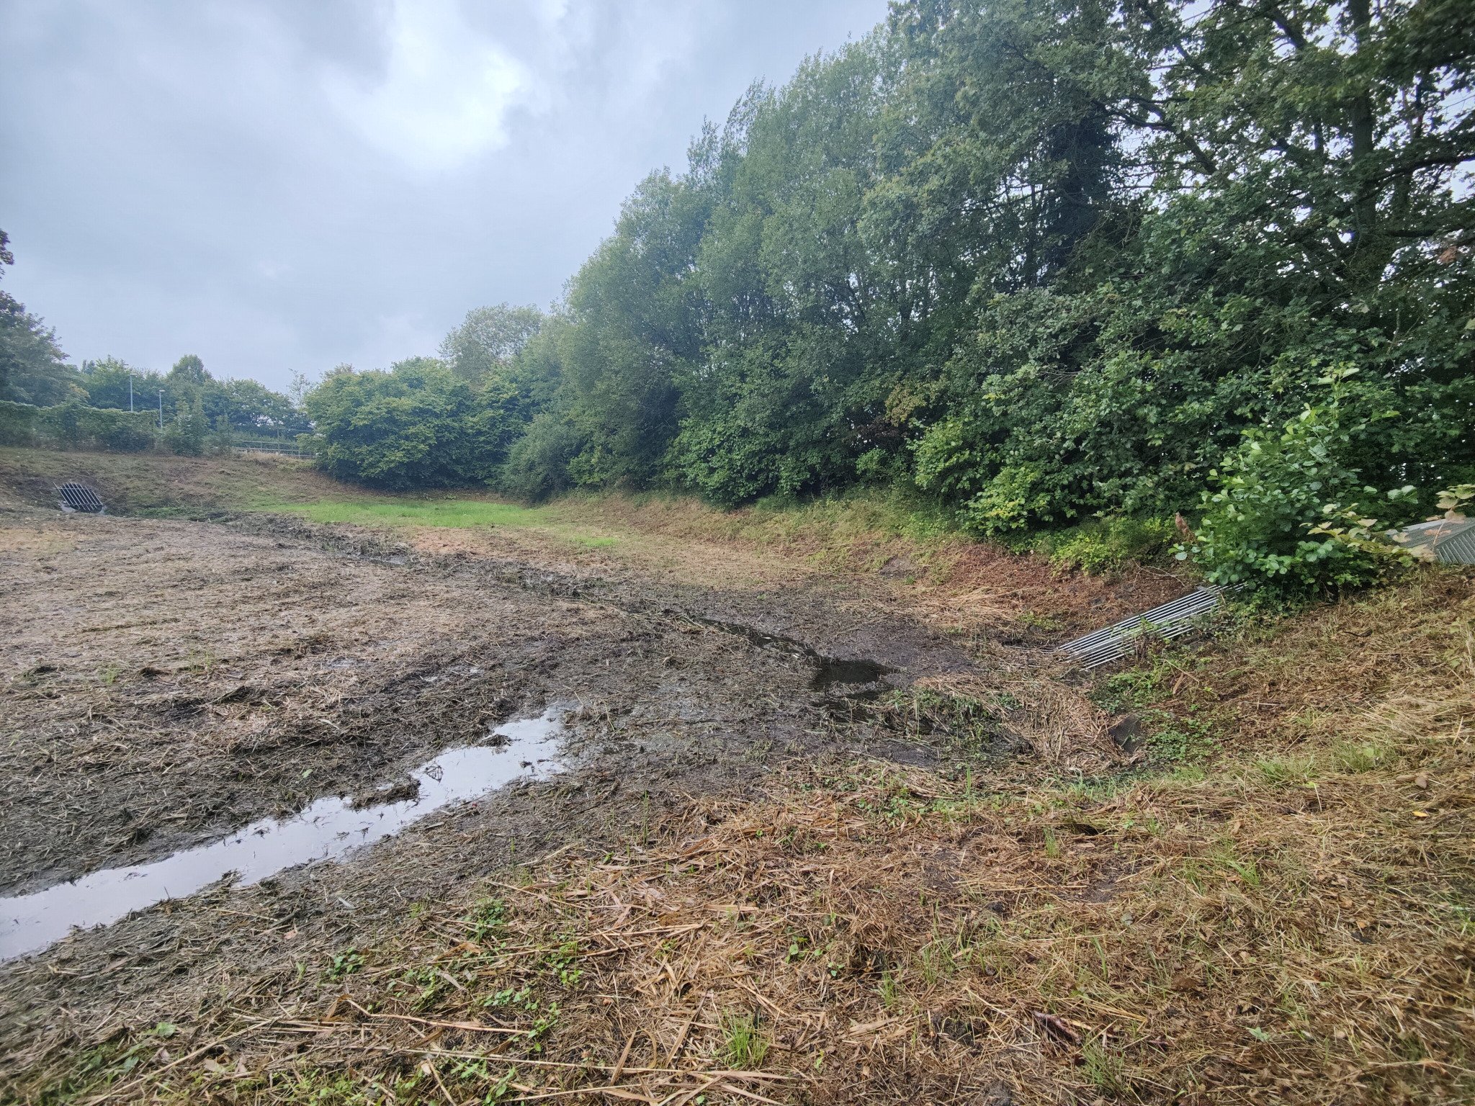
Warum werden Sträucher und Bäume zurückgeschnitten oder entfernt?
Starker Bewuchs kann den verfügbaren Speicherraum einschränken. Äste und anderes Pflanzenmaterial können Abflüsse verstopfen. Dämme, technische Einrichtungen und Wartungszugänge müssen erreichbar bleiben, damit Kontrollen, Reparaturen und Arbeiten im Notfall möglich sind.
Je nach Zustand ist deshalb ein Rückschnitt oder die Entfernung von Gehölzen erforderlich.

Auch die Sicherheit spielt eine Rolle:
Abgestorbene Äste oder kranke Bäume können Menschen gefährden. Die Pflege kann daher über einen leichten Rückschnitt hinausgehen. Welche Gehölze zurückgeschnitten oder entfernt werden müssen, hängt vom Zustand der Anlage und den jeweiligen Gefahren ab.
Wie werden Tiere und Pflanzen berücksichtigt?
Naturnahe Regenrückhaltebecken können wertvolle Lebensräume sein. Auch Sträucher, Bäume und Totholz können Tieren Schutz bieten. Bei der Planung der Pflege sind deshalb geschützte Arten, ihre Lebensstätten und die örtlichen Schutzvorgaben zu berücksichtigen. Umfang und Zeitpunkt der Arbeiten richten sich nach dem Pflegebedarf und den Bedingungen vor Ort.
Wo es geeignet ist, kann abschnittsweise Pflege Rückzugsräume erhalten. Bäume mit Lebensraum-funktion und Totholz können belassen werden, soweit Betrieb und Sicherheit dies zulassen. An geeigneten Stellen kann auch das gezielte Öffnen stark beschatteter Uferbereiche Lebensräume für Amphibien und Libellen verbessern. Entscheidend ist die örtliche Situation.
Was gehört außerdem zur Pflege und wie können Sie helfen?
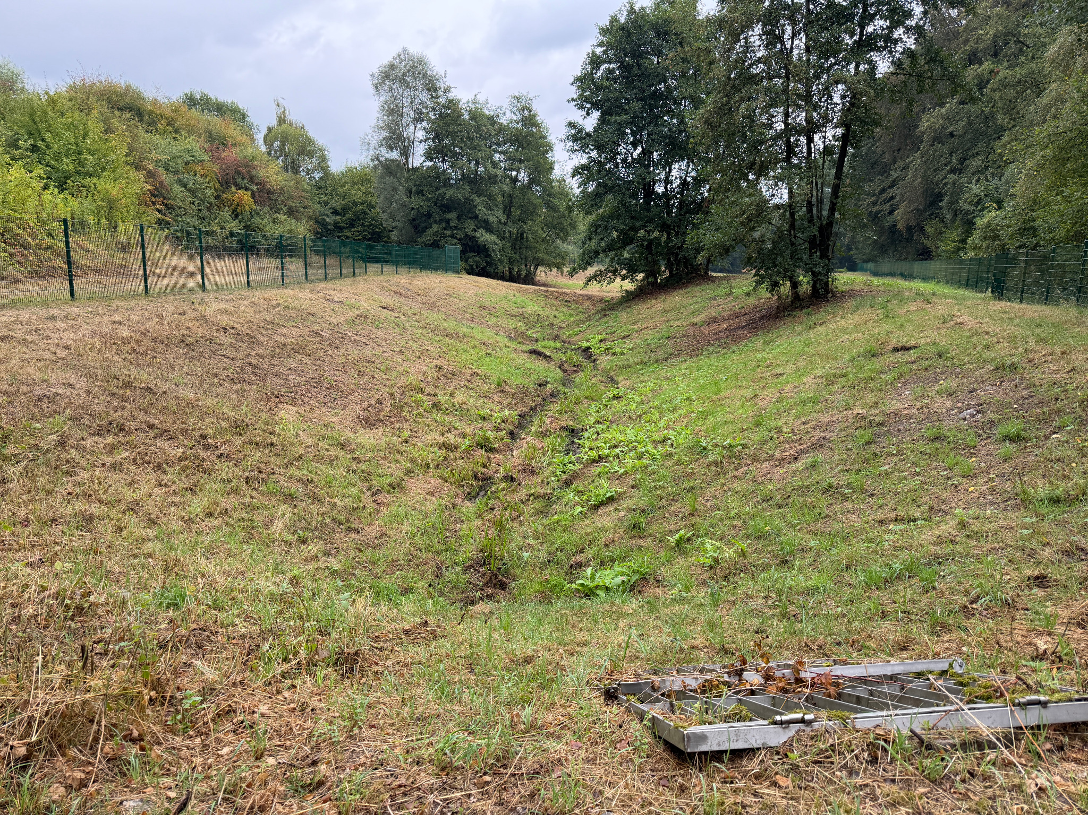
Neben der Gehölzpflege gehören auch Mahd, Reinigung und bei Bedarf die Entfernung von Schlamm zur Unterhaltung. So werden Ablagerungen und Hindernisse beseitigt, die die Funktion des Beckens beeinträchtigen können.
Bitte lagern Sie keine Gartenabfälle oder Müll am Becken ab. Beachten Sie Absperrungen bei Pflegearbeiten und melden Sie uns erkennbare Schäden oder blockierte Abflüsse. Bei Fragen zu den Arbeiten sprechen Sie uns gerne an.

